Введение

Контакторы – это аппараты дистанционного действия, предназначенные для частых включений и отключений силовых электрических цепей при нормальных режимах работы. Контактор – это, пожалуй, самый старый аппарат, который применялся для управления электродвигателями. Наибольшее распространение во всем мире получили электромагнитные контакторы. Они являются основными коммутирующими аппаратами схем с токами более 50 А.

Классификация контакторов

Все контакторы классифицируются:

по роду тока главной цепи и цепи управления (включающей катушки) - постоянного, переменного, постоянного и переменного тока;

по числу главных полюсов - от 1 до 5;

по номинальному току главной цепи - от 1,5 до 4800 А;

по номинальному напряжению главной цепи: от 27 до 2000 В постоянного тока; от 110 до 1600 В переменного тока частотой 50, 60, 500, 1000, 2400, 8000, 10 000 Гц;

по номинальному напряжению включающей катушки: от 12 до 440 В постоянного тока, от 12 до 660 В переменного тока частотой 50 Гц, от 24 до 660 В переменного тока частотой 60 Гц;

по наличию вспомогательных контактов - с контактами, без контактов.

Контакторы состоят из системы главных контактов, дугогасительной, электромагнитной систем и вспомогательных контактов. Главные контакты осуществляю замыкание и размыкание силовой цепи. Они должны быть рассчитаны на длительное проведение номинального тока и на производство большого числа включений и отключений при большой их частоте. Нормальным считают положение контактов, когда втягивающая катушка контактора не обтекается током и освобождены все имеющиеся механические защелки.

Главные контакты могут выполняться рычажного и мостикового типа. Рычажные контакты предполагают поворотную подвижную систему, мостиковые – прямоходовую. На рисунке 5 представлена последовательно кинематика движения контакта контактора при замыкании.

Как правило, у рычажных контактов оси вращения контакта не совпадают. Кроме того, контакты касаются раньше чем подвижная система достигнет конечного положения. В результате этого при замыкании и размыкании происходит перекатывание и проскальзывание подвижного контакта по неподвижному. Поэтому начальная точка касания при замыкании и она же, конечная точка касания и, соответственно, точка где возникает дуга при размыкании оказывается смещенной по отношению к точке конечного касания контактов. Благодаря этому поверхности, которые обеспечивают длительное проведение тока и которые определяют переходное сопротивление контакта, отдалены от места возникновения дуги. Ну а проскальзывание контактов при достаточном контактном нажатии приводит к стиранию окисной пленки и различной скопившейся грязи с поверхности контакта, т. е. происходит самоочистка контактов. Так как контакты в коммутационных аппаратах являются, пожалуй, самыми слабыми частями аппарата, то мы видим, что в данном случае, сама конструкция силовых контактов контакторов позволяет длительно сохранять стабильным переходное контактное сопротивление, что в свою очередь, очень сильно влияет на надежность и безотказность работы контактора в целом. Но ничего не бывает идеальным, поэтому и у этой рычажных контактов есть свои недостатки. Проскальзывание при той шероховатости, которую обычно имеют поверхности контактов (в особенности работающих), вызывают дополнительный дребезг контактов при замыкании, а следовательно, и повышенный износ. Ну а полный отказ от проскальзывания и при недостаточно высоком нажатии приведет к быстрому перегреву контактов за счет их окисления. Поэтому тут приходится выбирать из дух зол меньшее.

Рычажные контакты требуют гибкой связи для присоединения к токопроводу, но и гибкая связь в ряде случаев является слабым местом контактной системы. Ее трудно осуществить на большие токи и ее механическая износостойкость оказывается ниже, чем других деталей.

Дальше разберемся с назначением и возможными конструкциями дугогасительной системы контакторов. Дугогасительная система обеспечивает гашение электрической дуги, которая возникает при размыкании главных контактов. Способы гашения дуги и конструкции дугогасительных систем определяются родом тока главной цепи и режимом работы контактора. Дугогасительные системы контакторов постоянного тока отличаются от дугогасительных систем контакторов переменного тока из за того, что сами принципы гашения дуги при постоянном и переменном токе отличаются.

**1 Расчет коммутационных контактов**

Исходя из [1] и задания определяем плотность тока по нажатию, плотность тока по линейной плотности и тепловую постоянную контакта.

По таблице 1 [1] определяем для номинального тока меньше 100 А: *А*к = 8…21 А2/Н·мм; *j*л = 3…6 А/мм; *j*н = 3,1…5,1 А/Н.

Выбираем расчетное значение тепловой постоянной контакта *А*к, А2/Н·мм

­, (1)

где – минимальное значение тепловой постоянной контакта, А2/Н·мм;

= 8 А2/Н·мм;

– максимальное значение тепловой постоянной контакта, А2/Н·мм;

= 21 А2/Н·мм;

*I*н – номинальный ток силовой цепи, А;

*I*н = 90 А.

 А2/Н·мм.

Выбираем расчетное значение плотности тока по нажатию *j*л, А/мм

, (2)

где – минимальное значение плотности тока по нажатию, А/мм; = 3 А/мм;

– максимальное значение плотности тока по нажатию, А/мм;

= 6 А/мм.

 А/мм.

Выбираем расчетное значение плотности тока по линейной плотности  *j*н, А/Н

, (3)

где – минимальное значение плотности тока по линейной плотности, А/Н;

 = 3,1 А/Н;

– максимальное значение плотности тока по линейной плотности, А/Н;

 = 5,1 А/Н.

 А/Н.

Расчетная ширина контакта *b*, мм, грибкового типа

, (4)

 мм.

Расчетную ширину контакта округляем до ближайшей большей ширины контакта согласно таблице 2 [1]. Принимаем *b* = 16 мм.

Тогда расчетное значение плотности тока по линейной плотности *j*л,А/мм

, (5)

А/мм.

Определяем необходимую силу нажатия контактов *F*к, Н

, (6)

Н.

С учётом номинального тока, силы нажатия контактов и ширины контакта выбираем предварительные размеры контакта в соответствии с таблицей 2 учебного пособия:

*a* = 20 мм;

*b* = 16 мм;

*h* = 2.2 мм.

**2 Проверка коммутационных контактов на нагревание**

Переходное сопротивление контактов *R*к, Ом

, (7)

где *К*к – коэффициент, учитывающий материал и состояние контактов, Ом·Н; в соответствии с таблицей 3 учебного пособия, для материала контактной пары медь – медь принимаем *К*к = 0,16∙10-3 Ом·Н;

*m* – коэффициент формы контактной поверхности; согласно [1] для линейных контактов принимаем *m* = 0,5.

Ом.

Предельный ток, не вызывающий пластической деформации контактов, *I*пр, А

, (8)

где Δ*U*рек – падение напряжения в переходном сопротивлении, мВ, определяемое по таблице 4 [1]; принимаем Δ*U*рек= 100 мВ.

А.

Предельно допустимый ток должен быть больше тока в эксплуатации. Необходимо выполнить условие:

, (9)

где *К*пэ – коэффициент эксплуатационной перегрузки; [1] принимаем *К*пэ = 1,5.

1875 > 90∙1,5=135А.

Определение тока сваривания контактов *I*св, А

, (10)

где *К*св – коэффициент, равный 1800 для линейных контактов;

*F*к – сила нажатия контактов, Н;

А.

Необходимо выдержать условие:

, (11)

9103,8 > 1875.

Неравенство *I*св > *I*пр соблюдено.

**3 Определение раствора контактов**

Раствор контактов определяется по рисунку 2 [1] в зависимости от номинального напряжения *U*ном и степени загрязнения камеры и ионизации. При *U*ном = 3000 В, интенсивном загрязнении камеры и сильной ионизации, принимаем *h*к = 30 мм.

**4 Выбор болтов, крепящих контакт к контактодержателю**

Выбираем стандартный тип грибкового контакта. Данные по выбранному болту занесем в таблицу 1.

Таблица 1 – Данные крепящих болтов.

|  |  |  |  |  |  |  |
| --- | --- | --- | --- | --- | --- | --- |
| Диаметр болта, мм | *d*, мм | *D*, мм | *S*к, мм2 | Средняя сила нажатия одного болта *F*, кг | Напряжение в болте, кг/мм2 | Удельное контактное нажатие *F*0, кг/мм2 |
| 10 | 11,5 | 22 | 275 | 440 | 1000 | 1,6 |

Выбранный болт проверяем по допустимой токовой нагрузке по таблице 6 [1]. Для болта диаметром *d*1 = 10 мм допустимый ток находится в пределах 250…350 А, что допустимо при номинальном токе контактора *I*н = 90 А.

Окончательные размеры контакта заносим в таблицу 2.

Таблица 2 – Размеры контакта.

|  |  |  |  |
| --- | --- | --- | --- |
| *а*, мм | *b*, мм | *L*, мм | *d*1, мм |
| 20 | 16 | 165 | 10 |

**откуда взять эти размеры я не знаю, по заданию их нету и мы не считали их 5 Разработка кинематической схемы контактора**

Для самозачищения контактных поверхностей необходимо выполнить условие:

, (12)

где *l*п – расстояние между точками А1 и В на рисунке 1;

*l*н – расстояние между точками А и В неподвижного контакта (рисунок 1).

У стыковых линейных контактов линия первоначального соприкосновения должна отстоять от линии рабочего соприкосновения на 10…25 мм.

Принимаем *l*н = 17 мм.

мм.

Тогда

 мм.

Кинематическая схема контактора представлена на рисунке 1.

**Тогда должно быть явное указание на этот источник…6 Определение сил, действующих на якорь привода**

Сила начального нажатия на контакт при их нажатии *F*кн, Н

, (13)

Н.

Начальное сжатие притирающей пружины *F*пн, Н

, (14)

где *l*кн – длина перпендикуляра Ц2, опущенного с точки О2 на прямую Ц2В, мм; из кинематической схемы контактора принимаем *l*кн = 49 мм (рисунок 1);

*d* – расстояние от оси притирающей пружины до рычага О1О2, мм; по заданию *d* = 10 мм (рисунок 1).

Н.

Сила притирающей пружины при полном замыкании контактов *F*пр, Н

, (15)

где *l*кк – длина перпендикуляра, опущенного из точки О4 до линии Ц4А, мм; из кинематической схемы контактора (рисунок 1) принимаем *l*кк = 39 мм.

Н.

**7 Приведение сил, действующих на якорь, к оси сердечника**

При расчете электромагнитных контактов все силы приводят к точке на якоре по оси полюса магнитопривода. Приведенные силы обозначаются буквой со штрихом ().

Приведенная сила нажатия контактов при касании , Н

, (16)

где *R*н – расстояние от оси поворота якоря в точке О1 до точки касания контактов, мм;согласно рисунку 2 принимаем *R*н = 166 мм;

*R*я – расстояние от оси поворота якоря в точке О1 до оси приведения сил, мм; *R*я = 60 мм.

Н.

Приведенная сила притирающей пружины при полном замыкании контактов , Н

, (17)

где *d* – расстояние от оси притирающей пружины до рычага подвижного контакта О1О2, мм; по заданию *d* = 10 мм.

Н.

Приведенная сила рабочего нажатия контактов , Н

, (18)

где *t* – толщина привалочной части контакта, мм; в соответствии с рисунком 3 *t* = 3 мм;

*L* – расстояние от оси поворота якоря О1 до привалочной поверхности контакта, мм; согласно заданию *L* = 165 мм.

Н.**Исправил в начале**

Приведенные силы трения в приводе с учетом веса подвижных частей контактора, Н

, (19)

где – приведенные силы трения, Н;

*G* ' – приведенный вес подвижных частей контактора, Н.

∑Н.

Наибольшая приведенная сила сжатия выключающей пружины , Н

. (20)

Если примерно равна *G* ', , тогда

, (21)

Н.

Приведенная сила начального сжатия выключающей пружины , Н

, (22)

Н.

**8 Расчет электромагнита привода контактора**

По рисунку 4 [1] определяем размер катушки исходя из тока контактора *I*н = 90 А. Принимаем *d*к = 0,035 м.

Для рационального исполнения катушки используем выражение . Тогда определяем длину катушки *l*к, м

, (23)

м.

Из соотношения определим предварительную высоту намотки катушки , м

, (24)

м.

С учетом необходимости изоляции катушки от полюса высота намотки катушки *h*к, м

, (25)

где *а*к – толщина изоляции катушки, м; [1] принимаем *а*к = 0,0002 м.

м.

Диаметр сердечника катушки контактора *d*c, м

, (26)

м.

Диаметр наконечника сердечника *d*н, м

, (27)

м.

Высота наконечника сердечника [1] *h*н = (0,003…0,006) м.

Принимаем *h*н = 0,0045 м.

Из статической диаграммы контактора определяем значения усилий, действующих на якорь электромагнита в характерных точках:

*F*b =8,5 Н; *F*с = 31,5 Н; *F*d = 47 Н; *F*е = 82 Н.

Значения магнитного потока в характерных точках *Ф*i, Вб

, (28)

Вб;

Вб;

Вб;

Вб.

Проводимость воздушного зазора для различных положений якоря *G*i, В·с/А

, (29)

где δi – величина воздушного зазора для характерных точек, м; берется из рисунка 3.

В·с/А;

В·с/А;

В·с/А;

В·с/А.

Магнитодвижущая сила для проведения магнитного потока через воздушный зазор θi, А

, (30)

А;

А;

А;

А.

Индукция в сердечнике катушки *B*c.i, Тл

, (31)

где *f*с – сечение сердечника электромагнита, м2

, (32)

м2.

Тл;

Тл;

Тл;

Тл.

Магнитная индукция в ярме электромагнита *B*я.i, Тл, в характерных положениях якоря

, (33)

где *f*я – сечение ярма, м2

, (34)

где *m* – ширина ярма электромагнита (*m* ≥ *d*н), м; принимаем *m* = 0,05 м;

*t* – толщина ярма, м; [1] *t* = 0,005…0,015 м; принимаем *t* = 0,005 м.

м2.

Тл;

Тл;

Тл;

Тл.

При расчете величины индукции в ярме, необходимо следить, чтобы она не превышала 1,4 – 1,5 Тл.

По зависимости *В* = *f*(*Н*) на рисунке 7 [1] находим значения напряженности магнитного поля в ярме *H*я.i, А/м, и сердечнике катушки *H*с.i, А/м, для характерных точек. Полученные данные занесем в таблицу 3.

Таблица 3 – Значения магнитной индукции и напряженности магнитного поля в ярме и сердечнике катушки в характерных точках

|  |  |  |  |  |
| --- | --- | --- | --- | --- |
| Характерные точки | В сердечнике катушки | | В ярме катушки | |
| *B*c | *H*c | *B*я | *H*я |
| Тл | А/м | Тл | А/м |
| в | 0,806 | 1100 | 0,468 | 400 |
| c | 1,55 | 2440 | 0,901 | 880 |
| d | 1,89 | 3400 | 1,01 | 1220 |
| e | 2,504 | 3800 | 1,454 | 2000 |

Длина средней силовой линии *x*, м

– в ярме контактора

, (35)

где *l*c =Rя = 0,05 м. **Это описка**

м;

– в сердечнике катушки контактора

, (36)

м.

Суммарные намагничивающие силы в характерных точках ∑θi, А

, (37)

А;

, (38)

А.

Принимаем [1] рабочий ток катушки *I*к = 0,25 А.

Число витков обмотки катушки ω

, (39)

где ∑θ – магнитодвижущая сила, большая из ∑θв и ∑θd, А.

витков.

Диаметр обмоточной проволоки катушки контактора *d*пр, мм

, (40)

где Δ – плотность тока обмотки катушки, А/мм2; [1] принимаем Δ = 3,5 А/мм2.

мм.

Диаметр провода ближайший по каталогу [1] *d*пр = 0,28 мм. С учетом изоляции этот диаметр провода принимаем  = 0,31мм.

Расчетное значение сечения окна катушки *S*0, м2

, (41)

где *K*3 – коэффициент заполнения обмотки. *K*3 определяется по рисунку 8 [1]. Принимаем *K*3 = 0,6

м2.**Исправлено**

Длина намотки катушки *l*н, м

(42)

где *а*к – толщина каркаса для катушки; [1] принимаем *а*к = 0,002 м.

м.

Полезная высота катушки , м

, (43)

м.

Количество слоев обмотки катушки *n*c

, (44)

слоев.

Общая высота намотки *h*к, м:

(45)

где *а*и – толщина изоляции между слоями обмотки; [1] принимаем *а*и = 3∙10-4 м.

м.

Средняя длина витка катушки *l*, м

, (46)

где *d*min – минимальный диаметр катушки, м

, (47)

м;

*d*max – максимальный диаметр катушки, м

, (48)

м.

м.

Общая длина намотки *L*0, м

, (49)

м.

Сопротивление катушки *R*к, Ом

, (50)

где ρ – удельное сопротивление провода намотки для температуры нагрева катушки соответствующего класса изоляции [1] принимаем для классов нагревостойкости А и В ρ = 2,2 · 10-8 Ом·м;

*S*пр – сечение провода катушки без изоляции, м2



м2.

Ом.

Ток катушки *I*, А

, (51)

где *U* – номинальное напряжение цепи управления, В; [1] *U* = 50 В.

А.

Наружная поверхность катушки *S*н, м2

, (52)

м2.

Внутренняя поверхность катушки *S*в, м2

, (53)

м2.

Перегрев катушки τ, ºC

, (54)

где α 0 – коэффициент теплоотдачи поверхности катушки; [1] принимаем α0 = 11 Вт/м2∙ºC;

α – коэффициент, учитывающий расположение катушки; для катушки со стальным сердечником [1] принимаем α = 2,4.

ºC.

Температура нагрева обмотки υ, ºC

, (55)

где υ0 – температура окружающей среды; [1] принимаем υ0 = 20 ºC.

ºC.

Окончательные размеры магнитопривода сведем в таблицу 4.

Таблица 4 – Окончательные размеры магнитопривода

|  |  |
| --- | --- |
| Параметр катушки | Размер в мм |
| *d*max | 39 |
| *l*н | 48,5 |
| *l*к | 52,5 |
| *t* | 3 |
| *m* | 50 |
| *d*н | 28,6 |
| *h*н | 4,5 |
| *h*к | 49 |
| *d*c | 13,6 |
| *d*min | 17,6 |

**Приложение 1**

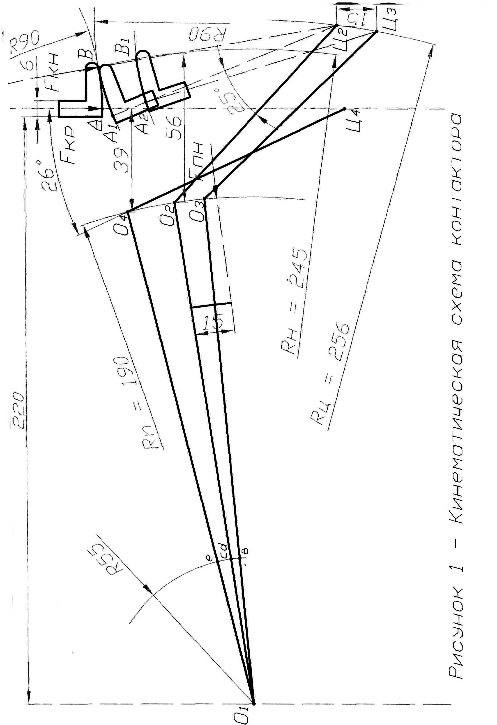

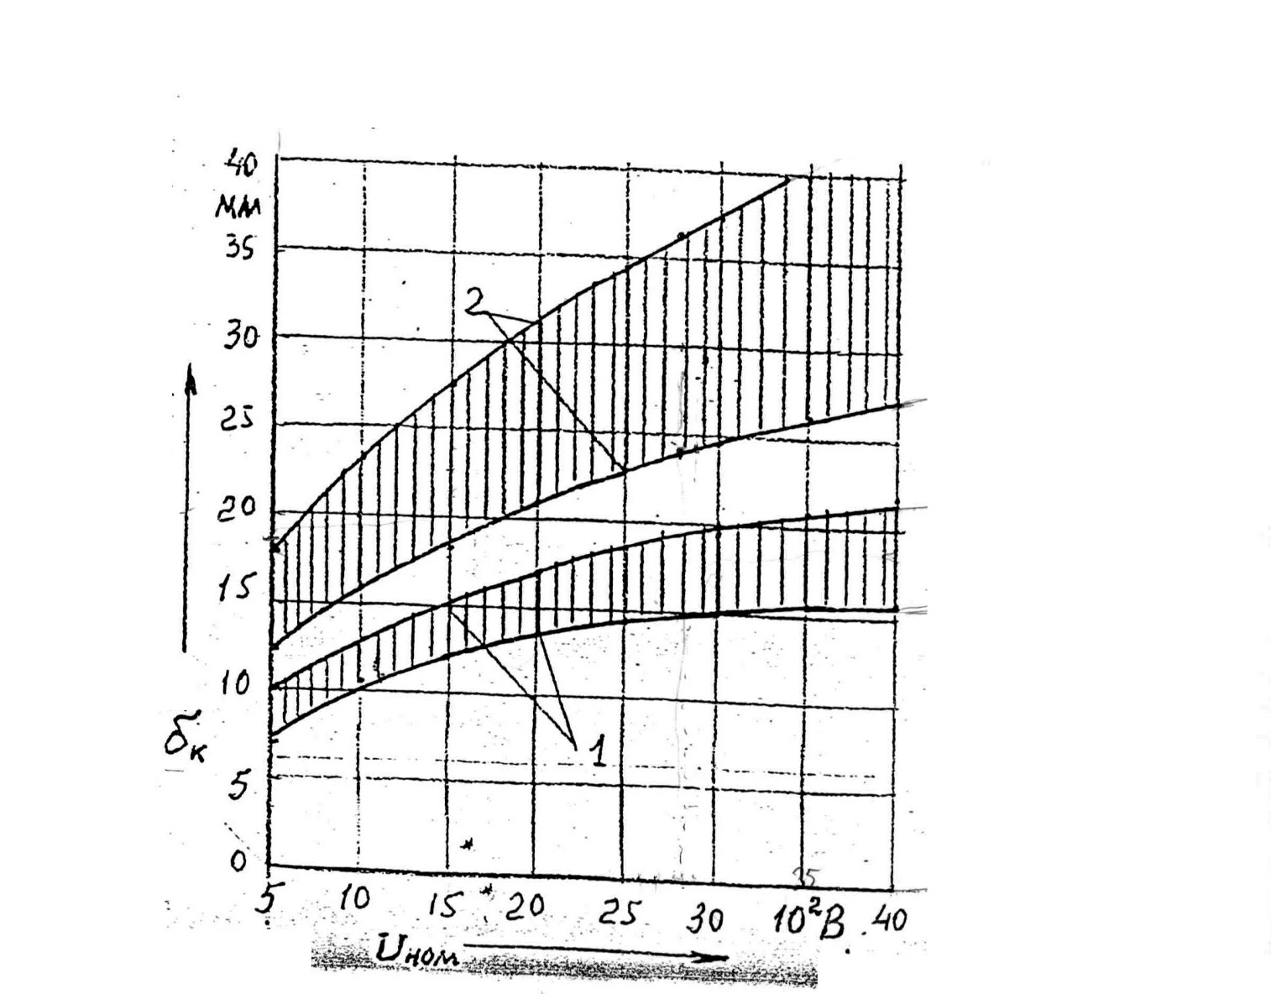

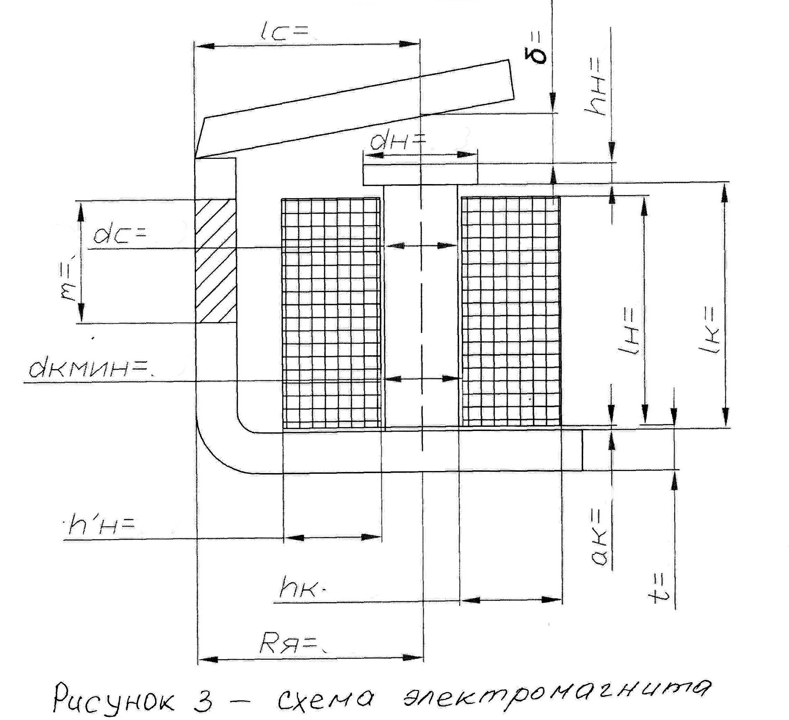 Если не сложно удалите потом пожалуйста мои напечатанные жирным шрифтом слова и подчеркнутые, после проверки. Я сделал их невидимыми, так, как что на печать этот текст не пойдет…

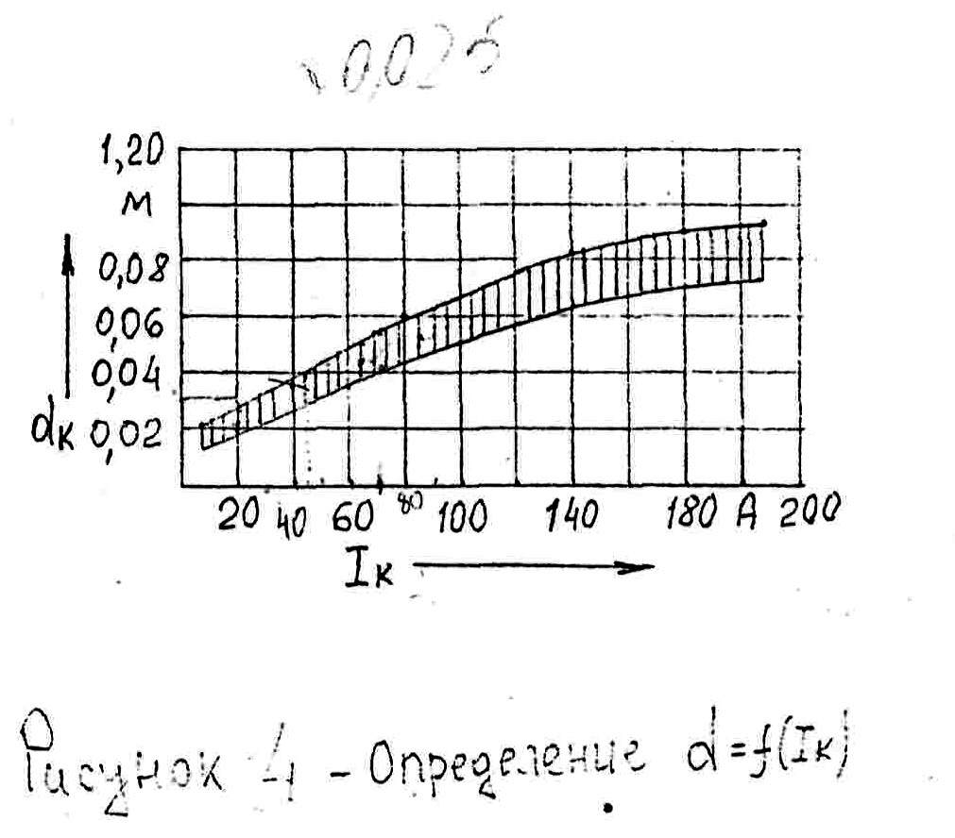

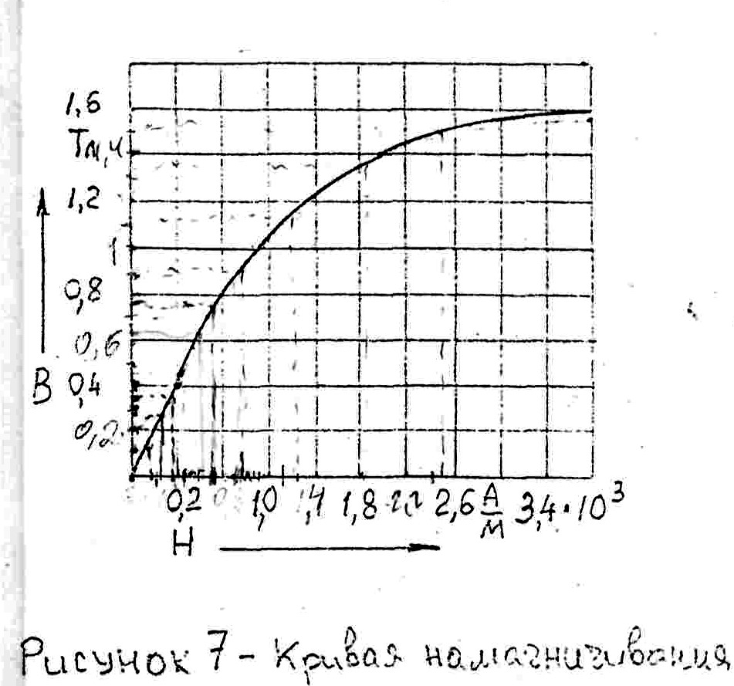

**Литература**

1.Родько В. И. Расчет электромагнитного контактора – пособие для выполнения курсовой работы, Гомель